V областная неделя труда “Семь шагов к профессии»
С 28 сентября по 4 октября 2015 г. во всех школах района и области прошла V областная Неделя труда и профориентации «Семь шагов к профессии». В этом ежегодном мероприятии учащиеся Заволжской школы принимали самое активное участие.
В течение недели каждый день, начиная с понедельника, в школе проходили разные по содержанию профориентационные мероприятия.
28 сентября прошел «Областной урок труда». Мастер – классы: «Парикмахерское искусство», «Мир фотографий» для учащихся 5- 8 классов провели педагоги дополнительного образования детского дома творчества с. Приволжье Павлятчик Е.М. и Павлятчик Д.А., где школьники получили определенные трудовые навыки.
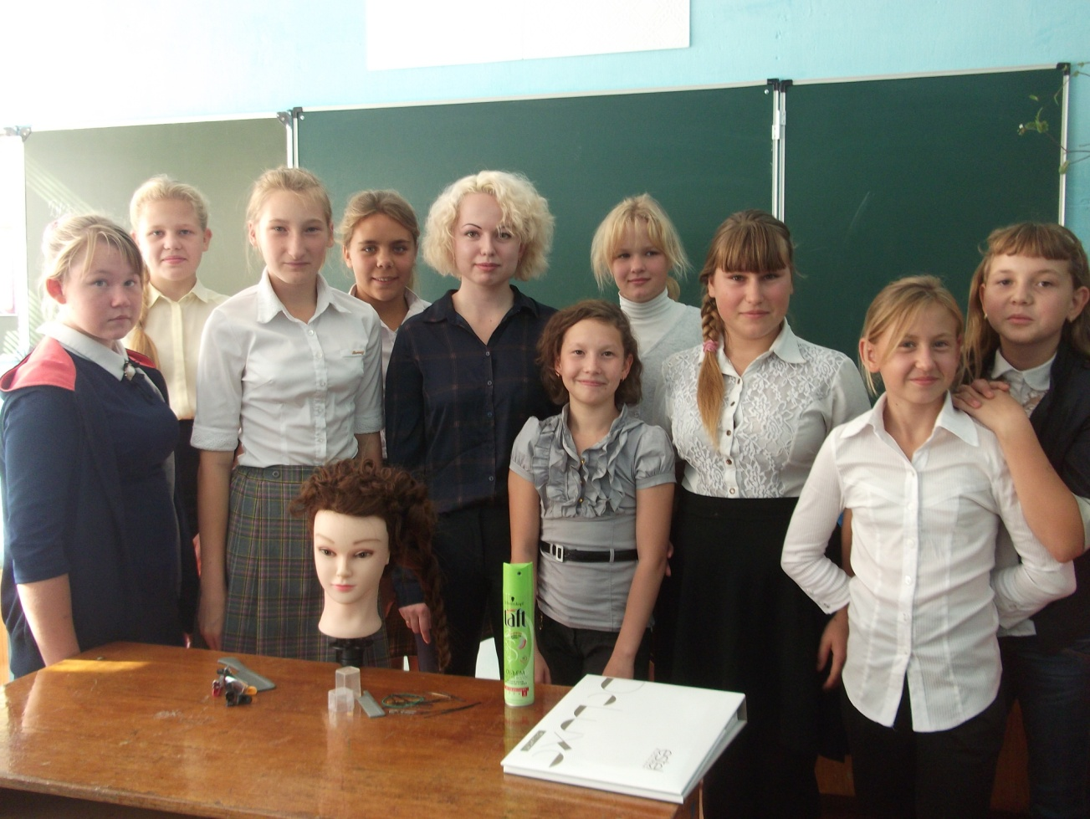
29 сентября заведующая ФАПом с.Заволжье Клюйкова Т.В. провела в 8 классе «Урок от профессионала». Такие уроки только повышают мотивацию к учебе у детей.
30 сентября учащиеся начальной школы вместе с их родителями, приняли участие в спортивных состязаниях, в ходе которых познакомились с «Весёлыми профессиями». Мальчишки и девчонки прошли испытания и старались приобрести навыки многих привлекательных профессий.
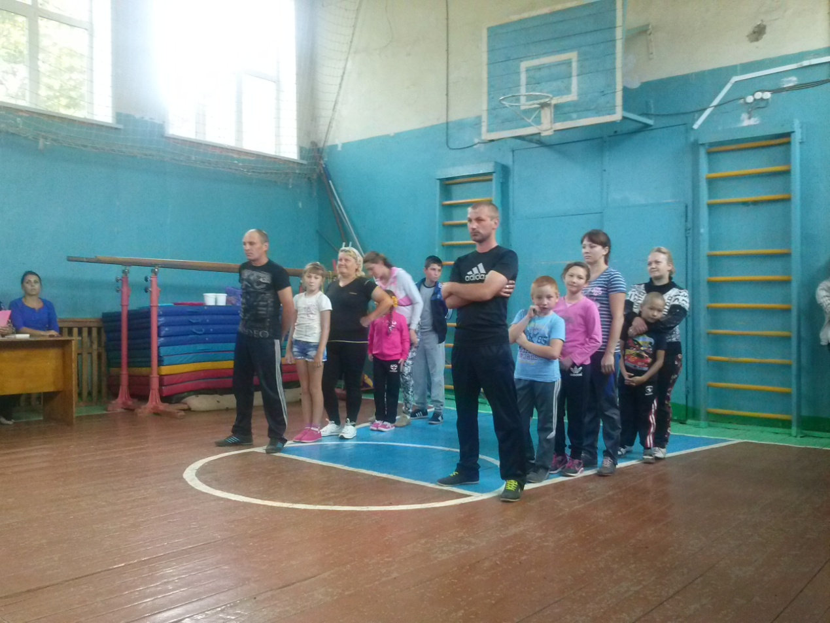

В «единый» «Родительский день» учащиеся 8 класса с родителями и классным руководителем собрались за «круглым столом», в ходе которого вместе смогли соотнести желания и способности ребенка при выборе профессии и определения для него оптимальной образовательной траектории.

Ответственная за профориентационную работу по школе Савельева В.П.

